VABILO – Zdrav življenjski slog

Prav tako kot lansko šolsko leto, tudi letos na naši šoli poteka program Zdrav življenjski slog. Namenjen je otrokom od 1. do 9. razreda osnovne šole in se izvaja v času podaljšanega bivanja, takoj po končanem pouku in ob pouka prostih dneh (počitnice, občasno sobote). Učenci bodo imeli možnost brezplačno obiskovati dodatne ure športne vzgoje, se spoznati z nekaterimi športi, ki sicer niso vključeni v redni učni načrt in v športnem duhu preživeti del počitnic. Vsekakor verjamemo, da je ponudba za vaše otroke, še zlasti za tiste, ki so sicer nekoliko manj aktivni, zelo privlačna.

Vsebine programa:
• pestra ponudba športnih aktivnosti,
• predstavitev urbanih športov,
• seznanjanje otrok s temelji zdrave prehrane in zdravega življenjskega sloga,
• predstavitev vsaj treh športnih panog iz domačega okoliša,
• ločen program za odpravo napak v drži, ohranjanje pravilne telesne drže, izboljšanje splošne fizične pripravljenosti.

Cilj programa Zdrav življenjski slog je dodatno spodbuditi osnovnošolske otroke k oblikovanju zdravega življenjskega sloga in s tem nevtralizirati negativne posledice današnjega pretežno sedečega življenjskega sloga in neustreznih prehranjevalnih navad otrok in mladine (po študiji je največ takšnih otrok med šestim in desetim letom starosti, kar se v pozni puberteti samo še stopnjuje). Želimo si, da bi dodatne ure športne vadbe omogočile vašim otrokom zdravo pot v življenje.

Izvajalec programa: Jakob Salmič, prof. športne vzgoje
VABILO – Zdrav življenjski slog

Prav tako kot lansko šolsko leto, tudi letos na naši šoli poteka program Zdrav življenjski slog. Namenjen je otrokom od 1. do 9. razreda osnovne šole in se izvaja v času podaljšanega bivanja, takoj po končanem pouku in ob pouka prostih dneh (počitnice, občasno sobote). Učenci bodo imeli možnost brezplačno obiskovati dodatne ure športne vzgoje, se spoznati z nekaterimi športi, ki sicer niso vključeni v redni učni načrt in v športnem duhu preživeti del počitnic. Vsekakor verjamemo, da je ponudba za vaše otroke, še zlasti za tiste, ki so sicer nekoliko manj aktivni, zelo privlačna.

Vsebine programa:
• pestra ponudba športnih aktivnosti,
• predstavitev urbanih športov,
• seznanjanje otrok s temelji zdrave prehrane in zdravega življenjskega sloga,
• predstavitev vsaj treh športnih panog iz domačega okoliša,
• ločen program za odpravo napak v drži, ohranjanje pravilne telesne drže, izboljšanje splošne fizične pripravljenosti.

Cilj programa Zdrav življenjski slog je dodatno spodbuditi osnovnošolske otroke k oblikovanju zdravega življenjskega sloga in s tem nevtralizirati negativne posledice današnjega pretežno sedečega življenjskega sloga in neustreznih prehranjevalnih navad otrok in mladine (po študiji je največ takšnih otrok med šestim in desetim letom starosti, kar se v pozni puberteti samo še stopnjuje). Želimo si, da bi dodatne ure športne vadbe omogočile vašim otrokom zdravo pot v življenje.

Izvajalec programa: Jakob Salmič, prof. športne vzgoje
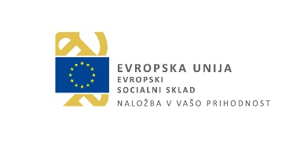

PRIJAVNICA

Spodaj podpisani prijavljam svojega otroka na dodatno športno vadbo, v okviru programa Zdrav življenjski slog, v šolskem letu 2017/2018.

Ime otroka: ____________________________________

Priimek otroka: _________________________________

Razred: _________

E-pošta: ________________________________________
(za morebitno obveščanje sprememb in lažjo komunikacijo)

Podpis staršev oz. skrbnika:

_____________________________
Prosimo, da prijavnico otrok čim prej vrne razredniku (zaradi lažje uskladitve urnika in skupin)!
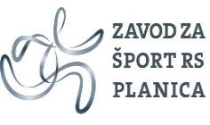

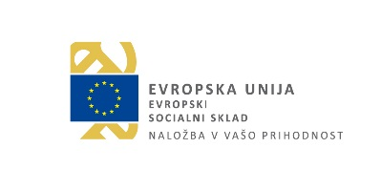

PRIJAVNICA

Spodaj podpisani prijavljam svojega otroka na dodatno športno vadbo, v okviru programa Zdrav življenjski slog, v šolskem letu 2017/2018.

Ime otroka: ____________________________________

Priimek otroka: _________________________________

Razred: _________

E-pošta: ________________________________________
(za morebitno obveščanje sprememb in lažjo komunikacijo)

Podpis staršev oz. skrbnika:

_____________________________

Prosimo, da prijavnico otrok čim prej vrne razredniku (zaradi lažje uskladitve urnika in skupin)!

